Тусгай зөвшөөрөл
Цахим гарын үсгийн тухай хуулийн 26 дугаар зүйл, Кибер аюулгүй байдлын тухай хуулийн 8, 9, 9¹ дүгээр зүйл, Зөвшөөрлийн тухай хуулийн 8.1 дүгээр зүйлийн 9.1, 8.2 дугаар зүйлийн 8.1, 8.2-т тус тус заасны дагуу заасны дагуу тус яамнаас:
- Тоон гарын үсгийн гэрчилгээ олгох үйл ажиллагаа эрхлэх тусгай зөвшөөрөл;
- Мэдээллийн аюулгүй байдлын аудит хийх зөвшөөрөл;
- Кибер аюулгүй байдлын эрсдэлийн үнэлгээ хийх энгийн зөвшөөрлийг тус тус олгож байна.
Зөвшөөрлийн цахим систем (www.license.mn)-д тус яамнаас олгодог Кибер аюулгүй байдлын эрсдэлийн үнэлгээ хийх, Мэдээллийн аюулгүй байдлын аудит хийх, Тоон гарын үсгийн гэрчилгээ олгох үйл ажиллагаа эрхлэх тусгай зөвшөөрлийн цэсийг нээсэн.
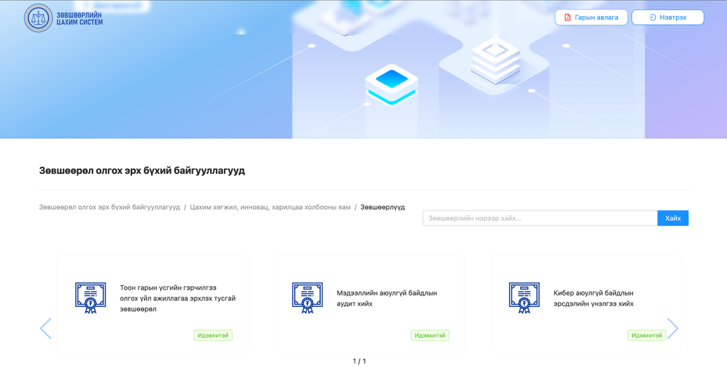
Тоон гарын үсгийн гэрчилгээ олгох үйл ажиллагаа эрхлэх тусгай зөвшөөрөл, Мэдээллийн аюулгүй байдлын аудит хийх болон Кибер аюулгүй байдлыг эрсдэлийн үнэлгээ хийх энгийн зөвшөөрөлтэй байгууллагын мэдээллийг оруулсан.

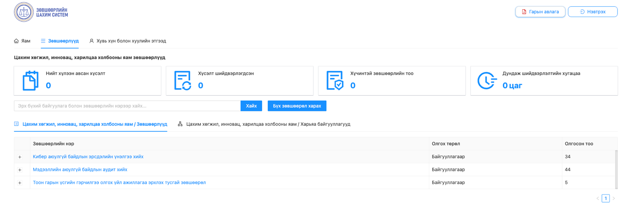
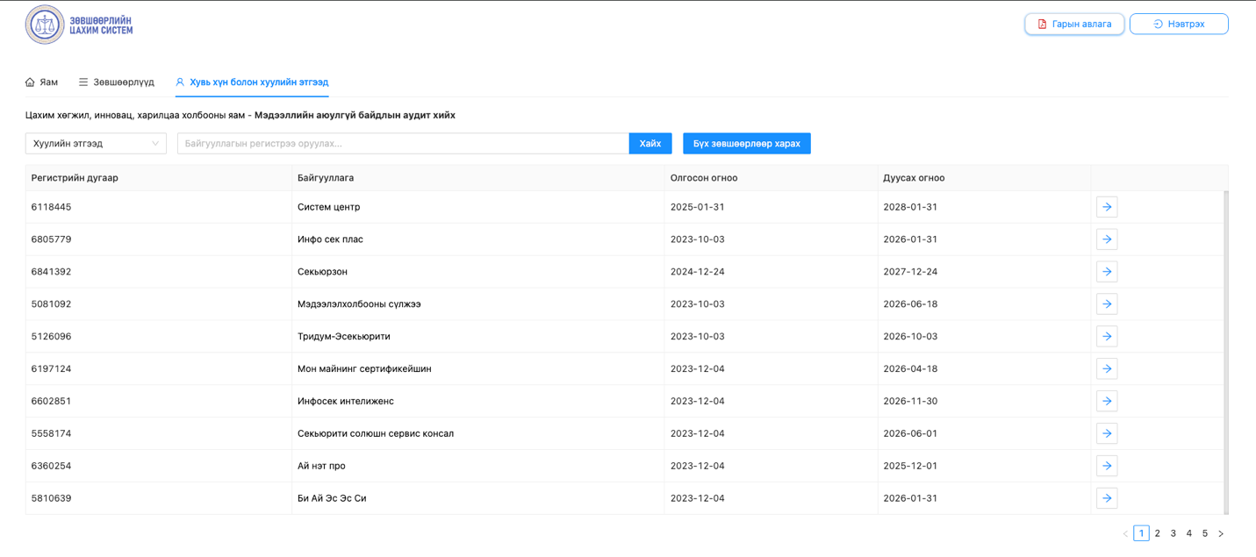
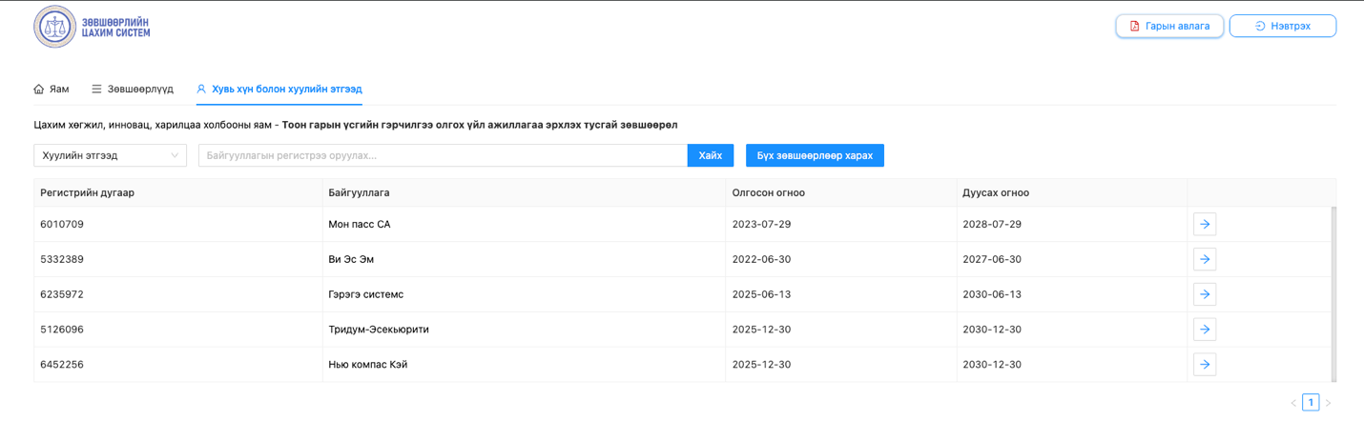
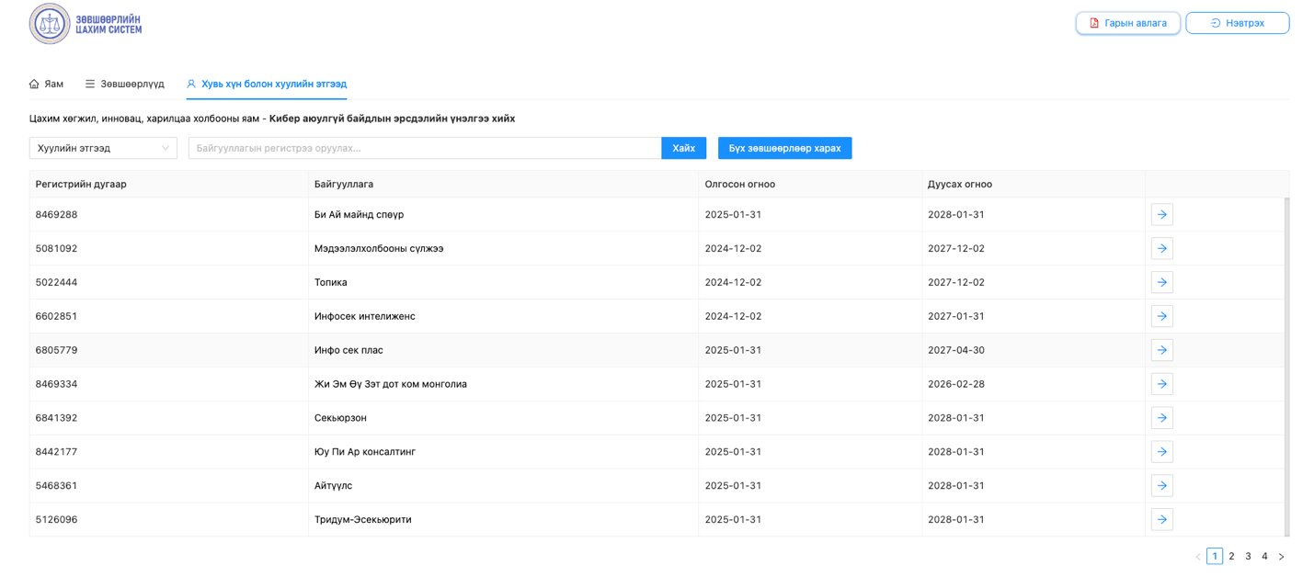
1. Тоон гарын үсгийн гэрчилгээ олгох үйл ажиллагаа эрхлэх тусгай зөвшөөрөл
Зөвшөөрлийн тухай хуульд зааснаар:
4.1 дүгээр зүйл. Зөвшөөрөл хүсэгч, эзэмшигчид тавигдах нийтлэг шаардлага
1.Энэ хуулийн 8.1, 8.2 дугаар зүйлд заасан зөвшөөрлийн үйл ажиллагааг эрхлэх этгээд дараах нийтлэг нөхцөл, шаардлагыг хангасан байна:
1.1.иргэний эрх зүйн бүрэн чадамжтай байх;
1.2.хуульд заасан бол мэргэжил, мэргэшлийн шалгалтад тэнцсэн, зохих дүгнэлт гаргуулсан байх;
1.3.татвар төлөгчөөр бүртгүүлсэн байх.
Бүрдүүлэх баримт бичиг:
Цахим гарын үсгийн тухай хуульд зааснаар:
25 дугаар зүйл. Тусгай зөвшөөрөл авахад бүрдүүлэх баримт бичиг
25.1.Тусгай зөвшөөрөл хүсэгч дараах баримт бичгийг бүрдүүлж, цахим хөгжил, харилцаа холбооны асуудал эрхэлсэн төрийн захиргааны төв байгууллагад хүсэлт гаргана:
25.1.1.хуулийн этгээдийн улсын бүртгэлийн гэрчилгээний хуулбар;
25.1.2.гэрчилгээжүүлэх үйл ажиллагааны журам;
25.1.3.харилцагч банкны мэдэгдэл;
25.1.4.баталгаажуулсан санхүүгийн тайлан, аудитын дүгнэлтийн хамт;
25.1.5.кибер аюулгүй байдлын эрсдэлийн үнэлгээ, мэдээллийн аюулгүй байдлын аудит хийлгэсэн талаарх тайлан;
25.1.6.олон улсын мэргэжлийн холбоо, стандартын байгууллагын стандартын шаардлагыг хангасан талаарх тайлан;
25.1.7.өөр төрлийн зөвшөөрөл эзэмшдэг бол зөвшөөрлийн хуулбар.
Төлбөр, хураамж, зохицуулалтын үйлчилгээний хөлсний хэмжээ, төлбөр төлөх дансны мэдээлэл
Улсын тэмдэгтийн хураамжийн тухай хууль
30.1.1.тоон гарын үсгийн гэрчилгээ олгох үйл ажиллагаа эрхлэх тусгай зөвшөөрөл олгоход 10 000 000 төгрөг, тусгай зөвшөөрлийн хугацааг сунгахад 5 000 000 төгрөг,
Дансны мэдээлэл
Төрийн сан: MN530090100900067400
Дансны нэр: ЦХИХХ яам н.с
2. Мэдээллийн аюулгүй байдлын аудит хийх зөвшөөрөл
Зөвшөөрлийн тухай хуульд зааснаар:
4.1 дүгээр зүйл. Зөвшөөрөл хүсэгч, эзэмшигчид тавигдах нийтлэг шаардлага
1.Энэ хуулийн 8.1, 8.2 дугаар зүйлд заасан зөвшөөрлийн үйл ажиллагааг эрхлэх этгээд дараах нийтлэг нөхцөл, шаардлагыг хангасан байна:
1.1.иргэний эрх зүйн бүрэн чадамжтай байх;
1.2.хуульд заасан бол мэргэжил, мэргэшлийн шалгалтад тэнцсэн, зохих дүгнэлт гаргуулсан байх;
1.3.татвар төлөгчөөр бүртгүүлсэн байх.
Кибер аюулгүй байдлын тухай хууль
9.2.Мэдээллийн аюулгүй байдлын аудит хийх хуулийн этгээд нь дараах шаардлагыг хангасан байна:
9.2.1.олон улсын мэргэжлийн холбоо, стандартын байгууллага, эсхүл түүнтэй дүйцэхүйц байгууллагаас олгосон мэдээллийн аюулгүй байдлын аудит хийх хүчин төгөлдөр гэрчилгээ бүхий орон тооны ажилтантай байх;
9.2.2.энэ хуулийн 9.2.1-д заасан ажилтан ижил төрлийн аудит хийх эрх бүхий бусад хуулийн этгээдэд зэрэгцсэн гэрээгээр ажилладаггүй байх;
9.2.3.хуульд заасан бусад шаардлага.
9¹ дүгээр зүйл.Кибер аюулгүй байдлын эрсдэлийн үнэлгээ, мэдээллийн аюулгүй байдлын аудит хийх хуулийн этгээдийг бүртгэх
9¹.2.Зөвшөөрөл хүсэгч өргөдөлд зөвшөөрлийн ангилал, түүнд холбогдох үйл ажиллагааны зорилго, үндэслэлийг тодорхой тусгах бөгөөд дараах баримт бичгийг өргөдөлд хавсаргана:
9¹.2.1.зөвшөөрөлд тавигдах хуульд заасан нөхцөл, шаардлага хангасныг нотолсон баримт бичиг;
9¹.2.2.энэ хуулийн 8.2, 9.2, 9.3-т заасан нөхцөл, шаардлага хангасныг нотолсон баримт бичиг.
Цахим хөгжил, харилцаа холбооны сайдын 2023 оны 08 дугаар сарын 18-ны өдрийн А/74 дүгээр тушаалын хавсралтаар баталсан Мэдээллийн аюулгүй байдлын аудит хийх этгээдийг бүртгэх, аудит хийх журамд зааснаар:
3 дугаар зүйл
3.3. Аудит хийх зөвшөөрөл хүсэгч нь дараах баримт бичгийг бүрдүүлж, бүртгэх байгууллагад хүргүүлнэ:
3.3.1.үйл ажиллагаа явуулах эрх хүссэн хүсэлт (албан бичгээр);
3.3.2. хуулийн этгээдийн улсын бүртгэлийн гэрчилгээний хуулбар;
3.3.3.орон тооны ажилтны танилцуулга, нийгмийн даатгалын шимтгэл төлөлтийн лавлагаа, олон улсын мэргэжлийн холбоо, стандартын байгууллага, эсхүл түүнтэй дүйцэхүйц байгууллагаас олгосон хүчин төгөлдөр гэрчилгээний хуулбар;
3.3.4.энэ журмын 3.2-т заасан шаардлагыг хангаж буйг нотлох бусад баримт бичиг.
3.4. Бүртгэх байгууллага зөвшөөрөл хүсэгчийн хүсэлтийг хүлээн авснаас хойш Зөвшөөрлийн тухай хуулийн 5.2-т заасан хугацаанд багтаан шийдвэрлэнэ.
3.5. Бүртгэх байгууллага энэ журмын 3.3-т заасан баримт бичгийг Нийтийн мэдээллийн ил тод байдлын тухай хуульд заасан үндсэн системээр дамжуулан шалгана.
3.6. Энэ журмын 3.3-т заасан шаардлагыг хангаж буйг магадалж ирүүлсэн баримт бичгийн эх хувийг шаардаж болно.
3. Кибер аюулгүй байдлын эрсдэлийн үнэлгээ хийх зөвшөөрөл
Зөвшөөрлийн тухай хуульд зааснаар:
4.1 дүгээр зүйл. Зөвшөөрөл хүсэгч, эзэмшигчид тавигдах нийтлэг шаардлага
1.Энэ хуулийн 8.1, 8.2 дугаар зүйлд заасан зөвшөөрлийн үйл ажиллагааг эрхлэх этгээд дараах нийтлэг нөхцөл, шаардлагыг хангасан байна:
1.1.иргэний эрх зүйн бүрэн чадамжтай байх;
1.2.хуульд заасан бол мэргэжил, мэргэшлийн шалгалтад тэнцсэн, зохих дүгнэлт гаргуулсан байх;
1.3.татвар төлөгчөөр бүртгүүлсэн байх.
Кибер аюулгүй байдлын тухай хууль
9¹ дүгээр зүйл.Кибер аюулгүй байдлын эрсдэлийн үнэлгээ, мэдээллийн аюулгүй байдлын аудит хийх хуулийн этгээдийг бүртгэх
9¹.2.Зөвшөөрөл хүсэгч өргөдөлд зөвшөөрлийн ангилал, түүнд холбогдох үйл ажиллагааны зорилго, үндэслэлийг тодорхой тусгах бөгөөд дараах баримт бичгийг өргөдөлд хавсаргана:
9¹.2.1.зөвшөөрөлд тавигдах хуульд заасан нөхцөл, шаардлага хангасныг нотолсон баримт бичиг;
9¹.2.2.энэ хуулийн 8.2, 9.2, 9.3-т заасан нөхцөл, шаардлага хангасныг нотолсон баримт бичиг.
Тусгай зөвшөөрөл | Хугацаа
9.1.тоон гарын үсгийн гэрчилгээ олгох үйл ажиллагаа эрхлэх | Цахим гарын үсгийн тухай хуулийн 27.1.Тусгай зөвшөөрлийн хугацаа таван жил байна.

Энгийн зөвшөөрөл | Хугацаа
8.1.мэдээллийн аюулгүй байдлын аудит хийх | Кибер аюулгүй байдлын тухай хуулийн 9¹.3.Зөвшөөрлийн хугацаа нь зөвшөөрөл эзэмшигчийн орон тооны ажилтны олон улсын мэргэжлийн холбоо, стандартын байгууллага, эсхүл түүнтэй дүйцэхүйц байгууллагаас олгосон хүчин төгөлдөр зөвшөөрөл олгосон гэрчилгээний дуусах хугацаатай адил байна.
8.2.кибер аюулгүй байдлын эрсдэлийн үнэлгээ хийх

